Кудін В.Г.

Рентгеноструктурний аналіз
монокристалів

Методичний посібник
з виконання лабораторних робіт

Київ — 2018

Друкується за рішенням Вченої Ради фізичного факультету Київського національного університету імені Тараса Шевченка

Рецензенти:
Проф. кафедри оптики фізичного факультету Київського національного університету імені Тараса Шевченка Стащук В.С.
Доц. кафедри фізики функціональних матеріалів фізичного факультету Київського національного університету імені Тараса Шевченка Грабовський Ю.Є.

Кудін В.Г.
Рентгеноструктурний аналіз монокристалів. Методичний посібник
з виконання лабораторних робіт

В посібнику подані методичні вказівки до виконання лабораторних робіт з курсу «Рентгеноструктурний аналіз монокристалів», що читається студентам 4-го курсу спеціальності «Фізика наноструктур в металах та кераміках»

Передмова
Під терміном «рентгеноструктурний аналіз» розуміють велику кількість експериментальних методик, метою застосування яких є визначення параметрів кристалічної структури речовини шляхом аналізу дифракційної картини, що утворилась в наслідок опромінення її рентгенівськими хвилями. Під терміном кристалічна структура розуміють певне розташування атомів в просторі, яке утворює дану речовину і зумовлює ті чи інші її унікальні властивості. Найбільш досконалу кристалічну структуру великого об’єму мають монокристали. Тому кристалічну структуру невідомих речовин рентгенівськими методами найбільш зручно вивчати саме коли з неї утворений монокристал.
Результати застосування цього методу в науці неодноразово удостоювалися присвоєнням Нобелівської премії (див. додаток). В першу чергу за з’ясування структури складних молекул біологічної природи: ДНК, гемоглобін, інсулін. За дослідження рентгенівських методів теж були присуджені Нобелівські премії.
Рентгеноструктурний аналіз це не тільки набір витончених експериментальних методик і установок. В першу чергу це складні математичні методи, які можна порівняти з методами розшифровки секретних повідомлень, створених шифрувальною технікою: ми маємо результат застосування багатьох математичних дій (шифрування), проведених з першоджерелом і хочемо це першоджерело з’ясувати з добутих результатів шифрування, нічого не знаючи про самі методи шифрування. Ця аналогія наскільки вдала, що термін «розшифровка» рентгенограм став загальноприйнятим. Що ще єднає ці задачі, так це широке застосування електронно-обчислювальної техніки.
Успіхи в інших галузях теж залучалися до дослідження структури матеріалів. Наприклад, починаючи з перших польотів в космос, в рамках наукових досліджень на орбітальних станціях космонавти вирощували монокристали біологічних речовин. Умови невагомості сприяли досконалості вирощеної кристалічної структури, що спрощувало подальше її дослідження методами рентгеноструктурного аналізу. Вдосконалення цих методик продовжується і до сьогодні.
Пізніше до рентгенівських методів додалися більш складні і досконалі методи: ядерного магнітного резонансу (ЯМР), електронного парамагнітного резонансу (ЕПР) та інші. Але ренгеноструктурний аналіз завжди залишається відправною точкою дослідження невідомої структури речовини. Хоча і він розширився. З’явилося дослідження монокристалів шляхом аналізу результатів взаємодії кристалічної структури з синхротронним, нейтронним, електронним випромінюваннями, що суттєво розширили можливості досліджень, хоча вони стали суттєво дорожчими в порівнянні з застосуванням рентгенівського випромінювання. Дозволить таки методики можуть тільки найбагатші країни, а менш успішні повинні об’єднувати свої зусилля, що б мати можливість накопичити багатоміліардні кошти для побудови досліджуваних комплексів спільного користування.
На кафедрі фізики металів фізичного факультету Київського національного університету імені Тараса Шевченко рентгеноструктурним аналізом займалися з часів її заснування. Герцрикін С.Д., Жмудський О.З., Каральник С.М. були серед перших. Але особливо чітко цей напрямок сформувався з приходом на кафедру к.х.н. Марківа В.Я. і початком його співпраці з к.ф.-м.н Білявиною Н.М. При них були придбані сучасні рентгенівські апарати, розроблені прикладні комп’ютерні програми, досліджена велика кількість складних систем. Результати були опубліковані і широко цитуються і до сьогодні.

Історичний екскурс розвитку рентгенівських структурних досліджень
Іван Пулюй (I. Pulyui) (1845–1918 рр.) (народився в Тернопільській області, на той час Австро-угорська імперія, працював в різних наукових закладах Європи) опублікував в 1881 р. статтю „Проникнення швидких Х-променів з трубок назовні” (Х-промені, англ. X-Ray одна з назв рентгенівських променів. В іноземній літературі саме вона і використовується. В працях вчених пострадянських країн вживається термін рентгенівські промені.
11 січня1896 John Hall-Edwards (Бірмінгем, Англія), перше клінічне (просвічування) використання рентгенівських променів
Лауреати Нобелівські премії, пов’язані з рентгеноструктурним аналізом:
1901, фізика, Вільгельм Конрад Рентген (Німеччина) «У знак визнання надзвичайно важливих заслуг перед наукою, що виявилися у відкритті променів, названих згодом на його честь» (1895 р. досліди з трубкою, наданою йому І. Пулюєм, ).
1914, фізика, Макс фон Лауе (Німеччина) «За відкриття дифракції рентґенівських променів у кристалах» (1912 р. аспіранти В. Фрідріх і П. Кніппінг провели досліди, за ідеєю Лауе, з дифракції на кристалічній гратці CuSO₄·(H₂O)_{x}).
1915, фізика, Вільям Генрі Брегг й Вільям Лоренс Брегг (Велика Британія, фізика) «За заслуги в дослідженні структури кристалів за допомогою рентгенівських променів».
1917, фізика, Charles Barkla, за дослідження розсіяння рентгеніських променів (1906 р.)
1936, хімія, Петер Йозеф Вільгельм Дебай, (Нідерланди), «За внесок в розуміння молекулярної структури в ході досліджень дипольних явищ і дифракції рентгенівських променів і електронів в газах»
1946, хімія, Джон Говард Нортроп, виділив у кристалічному вигляді протеолітичні ферменти: пепсин (1930), трипсин (1932) та ін.
1962, хімія, Джон Кендрю, Макс Перуц, (Велика Британія), «За дослідження структури глобулярних білків», розшифровка структури молекули гемоглобіну. З того часу рентгенівським методом розшифровано 132055 структур нуклеїнових кислот, білків і інших біологічних молекул. Для порівняння, найближчий конкурент — метод ЯМР, дозволив розшифрувати 11904 структур. Саме розшифрування структури гемоглобіну тривало 30 років.
1962, фізіологія і медицина, Джеймс Дьюї Вотсон, Френсіс Крік (учень Макса Перуца), Моріс Вілкінс «За відкриття, що стосуються молекулярної структури нуклеїнових кислот та їх значення для передачі інформації у живій матерії» (розшифровка ДНК, 1953 р.)
1964, хімія, Дороті Кроуфут Ходжкін, (Велика Британія), «За визначення за допомогою рентгенівських променів структур біологічно активних речовин», (встановлення структур холістерину, пеніциліну та вітаміну B12 в 1945 р., інсулін, 1969 р.)
1983, хімія, Джером Карлі (фіз.-хімік), Гербертом Гауптманом (математик), (Америка), «за видатні досягнення в розробці прямого методу розшифровки структур»
В процесі підготовки, виявилось, що за посиланням https://en.wikipedia.org/wiki/X-ray_crystallography є більш детальний перелік хронології досягнень результатів рентгеноструктурного методу.

Вступ
З курсу «Основи кристалографії» студенти знають спосіб опису кристалічних тіл. Здавалося б, ми маємо справу з колосальними угрупованнями атомів різних типів. Вони можуть входити до складу складних молекул, чи бути відокремленими, але це ситуацію не спрощує. Сьогодні ми користуємося методами компактного представлення інформації про атомний склад твердого тіла і їх положення. Даний спецкурс знайомить з методами визначення параметрів опису невідомих кристалічних структур методами рентгенівської дифракції на них.
Коротко нагадаємо, що нам дозволяє досягти цього.
Досліджуючи зовнішній вигляд монокристалів, що зустрічаються в природних умовах, були виявлені і сформульовані декілька законів, що стосуються розташування їх граней. Це закон раціональних відрізків і закони симетричного розташування граней. Вони могли бути пояснені виходячи з уявлень про атомарну будову і наявність періодичності в їх розташуванні. Це привело до поняття просторової (кристалічної) гратки — математичної абстракції, що складається з вузлів і описує трансляційну симетрію розташування атомів. Переміщення кристалічної структури (тобто атомів, а не гратки) паралельно собі на будь-який вектор, що сполучає два довільних вузли кристалічної гратки цієї структури, не призводить будь-якої відмінності з попереднім роздашуванням структури. А можна виявити і іншу властивість кристалічної гратки — будучи накладеною на кристалічну структуру як трафарет, кожен вузол грати буде мати однакове атомне оточення. З останнього стає зрозумілим, що наявність трансляційної симетрії, дозволяє описати нам положення атомів відносно одного вузла, а інші атоми повторять це розташування, але вже навколо інших вузлів, тобто вони будуть відтворенні шляхом паралельного переносу оточення певного вузла. Для більшої конкретики, користуються описом розташуванням атомів, що розташовуються в об’ємі уявного паралепіпеду, побудованому на восьми найближчих вузлах, як на вершинах. А положення всіх інших атомів одержується шляхом паралельним доповнення новими паралепіпедами, що щільно прилягають одне до одного і тим самим заповнюють весь простір.
Саме періодичність в розташуванні атомів зумовлює закономірності розсіяння на них ренгенівської хвилі аналогічні розсіянню світла на дифракційній гратці.
Дані спостережень зовнішнього вигляду кристалічних многоранників вказують на наявність обмеженої кількості елементів симетрії, що притаманні формі їх органки: поворотні вісі 1, 2, 3, 4 і 6 порядків, площини симетрії і похідні від них. Тільки такі порядки осей не суперечать наявністю трансляційної симетрії. Врахувавши ці обмеження, були запропоновані критерії більш однозначної побудови елементарного паралелепіпеду — т. з. 14 типів комірок Браве. Вони ж стали основою для класифікації можливих систем координат. Всього їх сім видів, які відрізняються кутами між осями і співвідношенням одиничних відрізків вздовж них. Вісі розташовуються вздовж граней комірок Браве, довжини сторін комірки вибираються в якості одиничних відрізків. Неоднозначним залишився вибір положення початку осей координат.
Класифікацію можливих комбінацій елементів симетрії розташування атомів кристалічної структури, включаючи трансляційну, була виведена в 1890 році майже одночасно російським вченим Є.С. Федоровим (1853–1919) і А. Шенфлісом (Arthur Shönflies, 1853–1928, німецький математик, механік). Ця класифікація будувалась на понятті група, взятому з математики, і містила 230 просторових груп симетрії. Це означає що можливо всього 230 унікальних поєднань елементів симетрії, що опишуть симетрію в розташуванні атомів, що розміщувались періодично. І якою б складною не була б кристалічна структура, симетрія, характерна для розташування її атомів попаде до однієї з 230 типів. Знаючи групу симетрії, до якої належить дана структура, вибравши правильну систему точок, до якої належить даний атом і задавши його координати ми тим самим повністю опишемо кристалічну структуру.
Виходячи з цих загальних принципів описів кристалічної структури, дослідження невідомої кристалічної структури рентгенівськими методами полягає саме в встановленні елементів симетрії і їх параметрів. Для цього є декілька типів рентгенівських досліджень, а етапи дослідження, зазвичай, розділяється на два:
1) Дослідження симетрії і типу гратки кристалу, що означає встановлення однієї з 230 просторових груп до якої він належить. Визначається метрика гратки: розміри елементарної комірки і число формульних одиниць, що припадають на комірку.
Для вирішення цієї задачі залучають лише дані про геометрію дифракційної картини — про напрям дифрагованих променів.
2) Встановлення координат атомів (атомного мотиву), конкретного розташування атомів в елементарній комірці кристалу. Робиться це на основі аналізу інтенсивностей всіх дифрагованих променів. Це найбільш складний етап, в його вирішення широко застосовуються математичні методи. Ускладнює цей етап так звана «фазова проблема» — в експерименті ми отримуємо тільки квадрат амплітуди розсіяної електромагнітної хвилі (інтенсивність), можливість визначення фази результуючої хвилі значно б спростила пошук координат атомів. Але методи її фіксації для рентгенівського випромінювання відсутні.
Перерахуємо основні типи експериментальних методів в рентгеноструктурному аналізі монокристалів.
1. Дослідження методом Лауе. Цей метод є першим в послідовності досліджень невідомої кристалічної структури дифракційними методами. Використовується гальмівне рентгенівське випромінювання (суцільний спектр), реєстрування відбитків здійснюється на плоску плівку. Цей метод дозволяє визначити розташування основних елементів симетрії кристалічної структури. Відповідно до їх розташування, будуть вибиратися напрямки і одиничні відрізки осей координат в яких в подальшому буде визначено положення атомів. Враховуючи тип опромінення, аналіз інтенсивності не здійснюється.
Також, цей метод дозволяє охарактеризувати «якість» монокристалу: чи він не аморфним, чи не він зростком декількох, ступінь його дефектності.
2. Методи рентгенівського гоніометра (обертання).
Сюди входять методи аналізу дифракційної картини, утвореної під час опромінення монокристалів монохроматичним (характеристичним) рентгенівським випромінюванням. Підбір умов в яких можливо зафіксувати дифракційну картину відбувається під час зміни розташування гратки, що відбувається під час обертання монокристалу навколо вибраного важливого напрямку, який був визначений на попередніх етапах, найчастіше, методом Лауе. Використання саме монохроматичного випромінювання дозволяє в подальшому здійснювати аналіз інтенсивності розсіяних променів і визначати положення атомів.
2.1. Метод зйомки оберненої гратки (де-Іонга і Боумана).
Будова рентгенівської камери дозволяє «сфотографувати» обернену гратку в неспотвореному вигляді. Тим самим підтвердити розташування основних елементів симетрії і, саме головне, з’ясувати закони «погасання» дифрагованих променів. Останній пункт дозволяє найбільш точно визначити рентгенівську групу симетрії і суттєво обмежити кількість варіантів належності невідомої структури до тієї чи іншої просторової групи.
2.2. Інші методи обертання (коливання, Вайсенберга та інші).
Найбільш поширена камера для зйомки методом коливання РКВ-86 (розроблена на фізичному факультеті МДУ). Монокристал обертається (коливається) навколо важливого напрямку. Цей напрямок є віссю циліндра, на поверхні якого розміщена плівка для реєстрації відбить. Відбитки розташовуються вздовж інтерференційних ліній. Найбільш простий тип це шаруваті лінії. Відстань між ними визначається періодом ідентичності вздовж вибраного напрямку. Індексація відбитків (приписування індексів площин, від яких це відбивання виникло) і аналіз їх інтенсивності є основою, для другого етапу структурних досліджень. Обертання на 360° дозволяє зафіксувати всі відбитки, але призводить до накладання рефлексів від симетрично ідентичних площин (однакова міжплощинна відстань). Для того що б уникнути такого накладання, обертання може здійснюватись в певному кутовому діапазоні, тим самим локалізувати відбиття від обмеженої кількості площин. Або, як в методі Вайсенберга, плівка переміщується під час обертання.

Робота 1. Визначення симетрії, орієнтації і розмірів елементарної комірки кристалу методом зведеної гномостереографічної проекції
Мета роботи: опанувати методикою роботи з рентгенівською камерою РКОП та навчитись методом зведеної гномостереографічної проекції визначати симетрію, орієнтацію і розміри елементарної комірки неограненого монокристалу.
В процесі дослідження кристалічної структури методом монокристала доводиться розв’язувати такі задачі:
— визначати лауевську симетрії досліджуваного кристала;
— визначати розміри і кути елементарної комірки а, b, с, α, β, γ, і кількість атомів в ній;
— визначати тип решітки Браве;
— визначати рентгенівську (просторову) групу симетрії;
— визначати схему повторюваності атомного мотиву;
— визначати координати атомів і міжатомні відстані між ними.
Перша задача може бути розв'язана методами оптичної гоніометрії (тільки у випадку ограненого кристала) або рентгенівським методом за дифракційною симетрією рентгенограм, одержаних від нерухомого монокристала на поліхроматичному випромінюванні (метод Лауе). Останній метод є більш універсальним (можна досліджувати як огранені так і неогранені кристали) і експресним.
Відомо, що дифракційну картину під час зйомки лауеграми можна розглядати набір відбить від різних систем площин, тому вона передає симетрію кристала відносно напрямку, який співпадає з первинним рентгенівським променем. Якщо з первинним променем не співпадає жоден елемент симетрії (іншими словами співпадає вісь 1—го порядку), то одержана лауеграма буде повністю асиметрична (перший тип симетрії лауеграм). При співпадінні з променем осей 2—го, 3—го, 4—го або 6—го порядку, ми одержимо ще чотири (за симетрією) типи лауеграм. Якщо ж крім осей 2—го, 3—го, 4—го або 6—го порядку з первинним променем у відповідних кількостях співпадають і площини симетрії, то виникає ще п’ять типів лауеграм. Всього 10 типів. Ці типи симетрії лауеграм в вигляді стереографічних проекцій (площина проекції паралельна площині лауеграми, первинний промінь перпендикулярний до цих площин) показано на рис. 1.
В зв’язку з тим, що у відношенні до рентгенівських променів кристали показують симетрію вищу на центр інверсії (плюс елементи симетрії, які генеруються при додаванні центра симетрії до наявних елементів симетрії) від дійсної, за лауеграмами з 32 класів точкової симетрії можна розрізнити тільки 11 типів дифракційної симетрії, які прийнято називати класами Лауе.
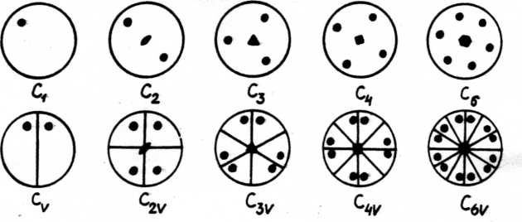
Рис. 1. Типи симетрії лауеграм.
Згідно з законом центросиметричності паралельна (ІІ) до первинного променя площина симетрії еквівалентна (в розумінні дифракційної симетрії) осі 2-го порядку, яка орієнтована перпендикулярно (⊥) до променя. Отже від кристала, який орієнтовано площиною симетрії II первинному променю, і від кристалу, який орієнтовано віссю 2-го порядку ⊥ променю, отримуються лауеграми одного типу: С_{v} — якщо відсутні інші елементи симетрії, які II променю, і С_{v2} — якщо з променем співпадає головна вісь симетрії. Симетрія С_{v} спостерігається також у випадку, якщо ⊥ до променя орієнтовані осі 4-го або 6-го порядку, а симетрія С₂ — якщо ⊥ до променя орієнтована площина симетрії.
Отже, для того, щоб визначити дифракційний клас симетрії необхідно певним чином (оптимально) орієнтувати кристал відносно первинного променя. У випадку кристалів середніх сингоній необхідно головну вісь (3-го, 4-го або 6-го порядку) орієнтувати вздовж променя. У цьому випадку різним дифракційним класам відповідатимуть різної симетрії лауеграми. Якщо є сумніви в належності кристала до ромбічної, моноклінної або триклинної сингонії, необхідно орієнтувати вздовж променя такий напрям кристалу, якому відповідає можлива вісь симетрії: від триклинного кристалу виходить лауеграма з симетрією С₁ , від моноклінного — С₂ , від ромбічного — C_{2v}. Класи Т_{h} і О_{h} кубічної сингонії можна відрізнити один від одного сумістивши з первинним променем вісь 2-го або 4-го порядку.
Огранені кристали в переважній більшості випадків мають габітус з явно вираженим напрямком росту (голки або пластинки), який, як правило, співпадає з важливим кристалографічним напрямком кристалу або перпендикулярний до нього. При дослідженні таких кристалів знімають лауеграми, орієнтуючи вісь росту або нормаль до пластинки кристала II або ⊥ до первинного променя. Серія таких лауеграм дає, як правило, можливість оперативно визначити дифракційний клас симетрії кристалу.
У випадку неограненого кристалу (або штучно позбавленого огранки) основна задача полягає в визначенні його основних кристалографічних напрямків. Аналіз їх типу і взаємного розташування дає можливість визначити симетрію досліджуваного об’єкта і орієнтацію в ньому кристалографічних осей.
Правильна зовнішня огранка кристала є наслідком правильної гратчастої внутрішньої будови кристалу. Граням кристала відповідають вузлові сітки, ребрам — важливі вузлові ряди і т.д. Позбавлення кристала зовнішньої огранки не позбавляє кристал його правильної внутрішньої будови. Отже, якщо одержати інформацію про характер розташування вузлових сіток в кристалі, то на її основі можна одержати інформацію і про закони (елементи симетрії), за якими вони розташовані в кристалі. Таку інформацію можна отримати за дифракційною картиною кристала. Найбільш зручним методом одержання її є метод Лауе.
Дифракційні відбиття на лауеграмах однозначно зв’язані з певними кристалографічними площинами. Цей зв’язок легко уявити собі за допомогою сфери відбивання і “оберненого тіла”, тобто неперервного набору подібних і однаково орієнтованих обернених решіток, які відповідають неперервній сукупності довжин хвиль “білого” спектру рентгенівської трубки, що мають спільний початок координат.
Лінії, на яких розташовуються однойменні вузли такого набору обернених решіток, є прямі, які проходять через початок координат. “Обернене тіло" можна представити як в’язку радіальних прямих (“ефективних” прямих), які починаються з вузлів мінімальної оберненої решітки. Відбиття на лауеграмі можна розглядати як результат взаємодії з рентгенівською плівкою променів, що проходять від центра сфери відбивання через точки перетину її поверхні з ефективними відрізками. Останні, в свою чергу, лежать на вузлових прямих “оберненого тіла”, тобто на нормалях до атомних сіток решітки кристала. Отже, відбиття на рентгенограмі (і лауеграма в цілому) є своєрідною гномонічною проекцією атомної сітки (і кристалу взагалі). В практичній роботі зручно мати справу з гномостереографічною проекцією кристала.
Рисунок 2 показує взаємозв’язок між лауеграмою і різними типами кристалографічних проекцій. Вимірюючи на лауеграмі відстань L між відбиттям Р і центральною плямою Р₀ , можна вирахувати кут : tg2θ= L/D
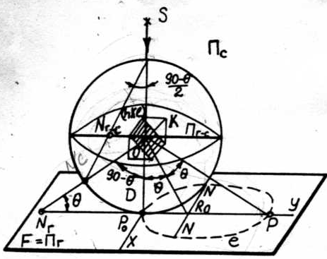
Рис. 2. Взаємозв’язок між лауеграмою і різними типами
кристалографічних проекцій:

S — джерело рентгенівського випромінювання;
К — монокристал;
(hkl) — атомна сітка (площина) кристала;
D — відстань від кристала до рентгенівської плівки;
F — рентгенівська плівка;
П_{г} — площина гномонічної проекції;
П_{с} — площина стереографічної проекції (поверхня кулі з радіусом R = D);
П_{г-с} — площина гномостереографічної проекції (екваторіальна площина — сітка Вульфа);
Р₀ — первинна пляма на лауеграмі (початок координатної системи) гномонічної проекції);
Р — дифракційне відбиття від площини (hkl);
θ — брегівський кут відбиття;
N-N — лінійна проекція площини (hkl);
N_{г} — гномонічна проекція площини (hkl);
N₀ — стереографічна проекція площини (hkl);
Н_{Г-c} — гномостереографічна проекція площини (hkl);
R₀ — вихід осі зони , до якої належить площина (hkl);
е — зональний еліпс на лауеграмі.
Для побудови гномостереографічної проекції спочатку переносять дифракційні відбиття лауеграми на кальку. При цьому лауеграму необхідно орієнтувати так, щоб дивитись на неї назустріч первинному променю. Гномостереографічні проекції площин, від яких відбулось відбивання і утворений відбиток лауеграми, зручно знаходити за допомогою гномостереографічної лінійки, яка представляє собою смужку прозорої целулоїдної плівки з нанесеними на неї вліво і вправо від спільного початку координат поділками (рис.З). Вліво нанесені для різних θ (через 1° або 30’) значення D·tg2θ; вправо для цих же θ — значення R·tg(45°-θ/2). Ці формули відповідають геометричним перетворенням, що повязують нормаль до площини і положення відбиття від площини. Для камери РКОП-А D = 30 мм, а радіус сфери-прекції рівний стандартному радіусу сітки Вульфа (100мм).
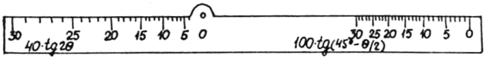
Рис. 3. Гномостереографічна лінійка
Для побудови точки N_{г} (див.рис.2) достатньо сумістити лінійку з прямою Р₀Р так, щоб її нульова точка О співпадала з точкою Р₀, а точка Р лежала вліво від неї. По лівій шкалі знаходять значення кута θ, яке відповідає відстані РР₀, а за допомогою правої шкали знаходять положення точки гномостереографічної проекції N_{Г}.
Для того, щоб одержати повну інформацію про дифракційну картину, досліджуваного монокристала, достатньо зняти три лауеграми γ = 0°, γ = +60°, γ = – 60°, які охоплюють дифракційну картину в інтервалі кутів 0–120°.
При побудові гномостереографічних проекцій за лауеграмами, як основи для визначення симетрії і орієнтації кристалу, керуються певними правилами, які випливають із закономірностей розташування плям на лауеграмах. Наведемо основні з цих закономірностей.
1. Плями від площин (атомних сіток) одної кристалографічної зони, вісь якої утворює з первинним променем кут α , на лауеграмі розташовуються вздовж “зональної кривої” — кривої другого порядку, яка обов’язково проходить через центральну пляму лауеграми. При α < 45° зональна крива — еліпс, при α = 45° — парабола, при 90° > α > 45° — гіпербола, при α = 90° — пряма.
2. Характерною ознакою для зональних кривих від важливих зон решітки кристалу є велика на них кількість плям, що їх виділяє серед інших зональних кривих. (Важливим зонам решітки кристала відповідають в оберненій решітці важливі сітки, тобто сітки з малими індексами і великою ретикулярною густиною. Серед них координатні (100), (010), (001) і діагональні (110), (101), (011), (111) площини). Серед цих плям повинно бути порівняно багато відбить від важливих площин. Тому такі зональні криві повинні мати порівняно багато плям з великою інтенсивністю.
3. Зональні криві, які відповідають важливим сіткам оберненої решітки, оточені з внутрішньої і зовнішньої сторін “сліпими областями”, тобто поблизу них відсутні плями. Такі зональні криві не можуть проходити близько одна від одної.
4. Будь-яка пляма лауеграми лежить на перетині багатьох зональних кривих, хоч не для всіх плям це чітко виражено. Плями, які лежать на перетині багатьох зональних кривих (в тому числі декількох яскраво виражених), і оточені “сліпими областями”, відповідають важливим сіткам кристала (важливим рядам оберненої решітки). Такі плями не обов’язково повинні бути яскравими; внаслідок правил погасань вони можуть взагалі бути відсутні. Отже, навіть при відсутності плями точка перетину багатьох зональних кривих, яка оточена “сліпою областю” (важлива точка), е слідом важливого ряду оберненої решітки. До важливих рядів належать в першу чергу координатні осі ([100], [010], [001]), діагоналі граней ([110], [101], [011]) і тілесна діагональ ([111]).
Керуючись цими закономірностями, відправною точкою при пошуках орієнтації кристала можуть служити важливі вузлові ряди і сітки, які розташовані косо до первинного променя. Отже, на трьох лауеграмах достатньо вибрати 10–15 зональних кривих і стільки ж точок перетину (з тих міркувань, що елементарна комірка має три осі, чотири тілесні діагоналі і шість діагональних граней).
Для важливих зональних кривих і важливих точок будують гномостереографічні проекції. Оскільки зональній кривій на лауеграмі відповідає дуга великого кола на гномостереографічній проекції, то для побудови проекції зональної кривої достатньо побудувати проекції хоча б трьох її плям і, користуючись сіткою Вульфа, провести через них дугу великого кола. Побудовані для всіх трьох лауеграм гномостереографічні проекції зональних кривих і важливих точок, які намічено при аналізі лауеграм, переносять на загальну, зведену, проекцію. При цьому проекції, побудовані для лауеграм з γ = +60° і γ = –60°, користуючись сіткою Вупьфа, повертають навколо її вертикального діаметру в сторону протилежну повороту кристала на 60° . При виконанні цієї процедури необхідно пам’ятати, що площина сітки Вульфа лежить в площині лауеграми, а на сітку (лауеграму) слід дивитися назустріч первинному променю, який перпендикулярний вертикальному діаметру сітки (осі гоніометричної головки). На зведеній проекції для всіх зональних кривих наносять виходи осей зон, тобто полюси дуг великого кола. Отже на одержаній зведеній проекції нанесені точки двох типів: виходи нормалей до важливих сіток (важливі точки лауеграми) і виходи важливих вузлових рядів (виходи осей важливих зон). Різні варіанти взаємного розташування цих точок відповідають різним сингоніям досліджуваних кристалів. А саме:
1. Всі точки обох типів співпадають — кристал належить до кубічної сингоніі. Дійсно, у кристалів кубічної сингонії будь-який вузловий ряд [hkl] співпадає з нормаллю до одноіменної сітки (hkl).
2. Співпадають лише такі точки обох типів, які знаходяться на одній дузі великого кола. Кристал належить до однієї із середніх сингоній. Дійсно, у сингоній середньої категорії співпадають лише вузлові ряди координатної площини ХУ з нормалями атомних сіток (hk0), тобто сіток паралельних осі Z. Перпендикуляр до площини, в якій лежать всі ці напрямки, представляє собою вісь Z — вісь симетрії 4-го, 6-го або 3-го порядку.
3. Якщо точки першого і другого типів систематично не співпадають, то кристал належить до однієї з нижчих сингоній.
а) Деякі точки обох типів лежать на спільних дугах великого кола. При наявності трьох таких дуг, які утворюють між собою кути в 90°, кристал— ромбічний. В місцях перетину між собою цих дуг співпадають точки обох типів (виходи осей ромбічного кристалу). Дійсно, у кристалів ромбічної сингонії є тільки три площини ((001), (010), (100)), які є спільними і для вузлових рядів, і для нормалей до вузлових сіток. Ці вузлові ряди [hk0], [h0l], [0kl] і, відповідно, нормалі до сіток (hk0), (h0k), (0kl) за напрямком не співпадають. Між собою співпадають тільки три пари напрямків — напрямки координатних осей і нормалі до координатних площин.
б). Для точок обох типів наявна тільки спільна дуга великого кола — кристал моноклінний. В полюсі до цієї дуги знаходиться вихід осі Y (при класичній установці кристалу); осі X і Z вибирають серед важливих рядів, які лежать на спільній дузі великого кола. Дійсно, у кристалів моноклінної сингонії існує лише одна така площина, а саме координатна площина XZ, в якій лежать вузлові ряди [h0l] і нормалі до атомних сіток (h0l).
в). Обидва типи точок не мають жодної спільної дуги великого кола — кристал триклинний.
Перевірку правильності висновків, зроблених з аналізу зведеної гномостереографічної проекції, здійснюють за додатковими лауеграмами, виводячи на напрям первинного променя (в центр проекції) можливі осі симетрії того чи іншого порядку. Для виведення того чи іншого напрямку кристала на первинний промінь у камері РКОП-А необхідно повернути кристал на три кути: γ (навколо осі гоніометричної головки), δ (за великою дугою камери), ϕ (разом з великою дугою навколо осі коливання). При цьому зручно їх відраховувати від нульової установки кристала (γ = 0, δ = 0, ϕ = 0).
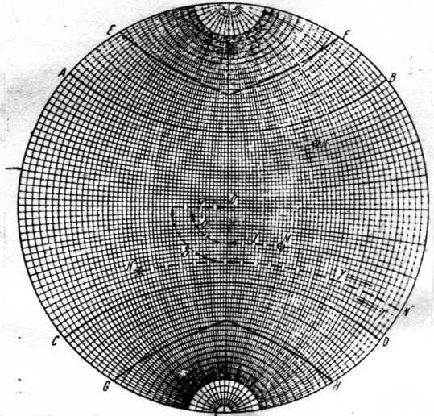
Рис. 4. Схема для виведення вибраного напрямку
вздовж первинного променя камери РКОП
Внаслідок того, що поворот ϕ в камері конструктивно обмежений 40° , за допомогою цих трьох поворотів можуть бути виведені вздовж первинного променя тільки ті напрямки, які лежать в екваторіальному поясі, обмеженому паралелями АВ і CD (рис.4).
Якщо напрям М (рис.4), який необхідно вивести вздовж первинного променя (в точку О), лежить в нижній половині сітки, то його виводять на нижню половину центрального меридіану, відраховуючи при цьому кут г по паралелі (Δγ = +30°). Якщо необхідний напрям N розташований у верхній половині сітки, то беруть еквівалентний йому протилежний напрямок N¹ , який знаходиться в нижній половині сфери і виводять на нижню половину центрального мерідіану (Δγ = 140°+90° = 230°). Далі повертають кристал по великій дузі на 90° (Δγ = +90°). При цьому проекція напрямку переходить на ліву сторону екватора, залишаючись від центра сітки на тій же відстані (рис. 4). Останнім здійснюють поворот кристала навколо осі коливання, відраховуючи кут ϕ вздовж екватору (Δϕ_{М} = +20°, Δϕ_{N} = +30°).
Для виведення напрямку М (рис.4), який знаходиться в нижній половині проекції вздовж осі коливання, необхідно переміщуючи його вправо по паралелі вивести на зовнішній круг (Δγ = –60°) а дальше по ньому до нижнього полюса сітки (Δδ = +70°). Якщо напрямок N знаходиться в верхній половині проекції, то для виведення вздовж осі коливання, його повертають відповідно вліво і до верхнього полюса сітки (Δγ = +140°, Δδ = +60°).
Період ідентичності Т вздовж вибраного напрямку обчислюють за рентгенограмою коливання навколо цього напрямку, виходячи з співвідношення:
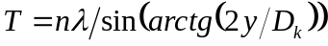
n — порядок шарової лінії;
λ — довжина хвилі рентгенівського характеристичного проміння;
2у —відстань між парою симетричних шарових ліній на рентгенограмі
коливання;
Для цього треба замінити плоску касету на циліндричну.
D_{к} — діаметр камери (для РКОП-А рівний 57,3 мм).
Порядок виконання роботи.
1. Ознайомитись з конструкцією камери РКОП-А (за інструкцією до камери).
2. Закріпити гоніометричну головку з досліджуваним кристалом в камері і відцентрувати його, користуючись гвинтами взаємноперпендикулярного переміщення дуг гоніометричної головки і поставити нульові значення кутів γ, δ, ϕ по відповідних шкалах.
3. Встановити камеру біля віконця рентгенівської трубки і за допомогою ніжок—гвинтів камери добитися попадання рентгенівського проміння на кристал, спостерігаючи за флюорисцентним свіченням шматочка екрана на касеті камери.
4. Зняти три лауеграми: 1) γ = 0°, δ =0° , ϕ = 0°; 2) γ = +60°, δ = 0°, ϕ = 0°;
3) γ = –60°, δ =0°, ϕ = 0°.
5. На кожній лауеграмі намітити 5–6 зональних важливих кривих і 5–6 важливих точок. Перенести центри лауеграм, мітки екрануючих ниток , намічені зональні криві і точки на окремі для кожної лауеграми клаптики кальки і пронумерувати їх. При цьому лауеграми орієнтувати так, щоб промінь зору йшов назустріч рентгенівському промінню!
6. Користуючись сіткою Вульфа і гномостереографічною лінійкою, побудувати для всіх трьох лауеграм (намічених кривих і точок) на окремих аркушах кальки гномостереографічні проекції.
7. Повернути стереографічні проекції лауеграм з γ = +60° і γ = –60° на 60° в сторону, протилежну повороту монокристала, і нанести їх на відповідні кальки олівцем іншого кольору.
8. Побудувати на окремій кальці зведену стереографічну проекцію.
9. Нанести на зведеній проекції полюси дуг зональних кривих, тобто виходи осей відповідних зон.
10. Провести аналіз зведеної проекції.
11 .Перевірити правильність висновків проведеного аналізу, тобто одержати лауеграми осей, які б підтверджували правильність вибраної сингонії.
12. Зняти необхідну кількість (1–3) рентгенограм коливання навколо відповідних кристалографічних осей і визначити періоди решітки.
ЛІТЕРАТУРА
1. Рентгеновская камера для определения периодов идентичности РКОП-А (заводская инструкция).
2. М.М.Уманский. Аппаратура рентгеноструктурньїх исследований. М., 1960. стр. 87-100.
3. Г.Б.Бокий, М.А.Порай-Кошиц. Рентгеноструктурньїй анализ. МГУ. 1964. Стр.214—220, 392—412.

Робота № 2. Розрахунок періоду ідентичності напрямку з рентгенограм, отриманих методом обертання
Короткі теоретичні відомості
Згідно рівнянь Лауе, опромінений рентгенівськими променями монокристал створює розсіяні (дифраговані) проміні з ненульовою інтенсивністю в тих напрямках, які задовольняють трьом умовам і умові звязку:
а(cosα_{p}- cosα₀) =pλ,  b(cosβ_{q}- cosβ₀) =qλ, | c(cosγ_{r}- cosγ₀) =rλ,  cos²α_{p}+ cos²β_{q}+ cos²γ_{r}=1.
a, b, c — відповідні періоди ідентичності вздовж трьох довільних неколінеарних вузлових напрямків.
α_{0,} β_{0,} γ₀ — кути між вказаними напрямками і первинним (падаючим) променем,
α _{p,} β_{q,} γ_{r} — кути між вказаними напрямками і розсіяним променем з ненульовою інтенсивністю,
p, q, r — три цілих числа.
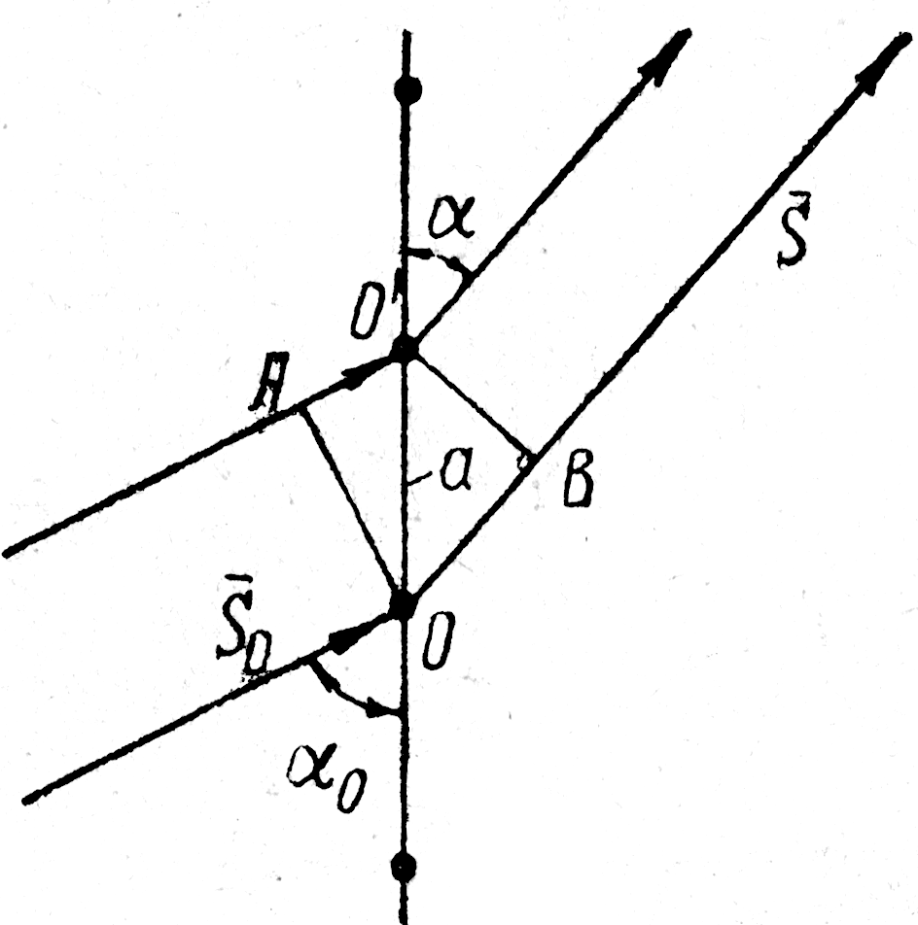 | 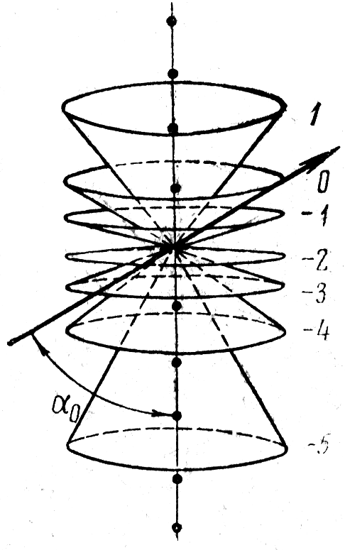 | 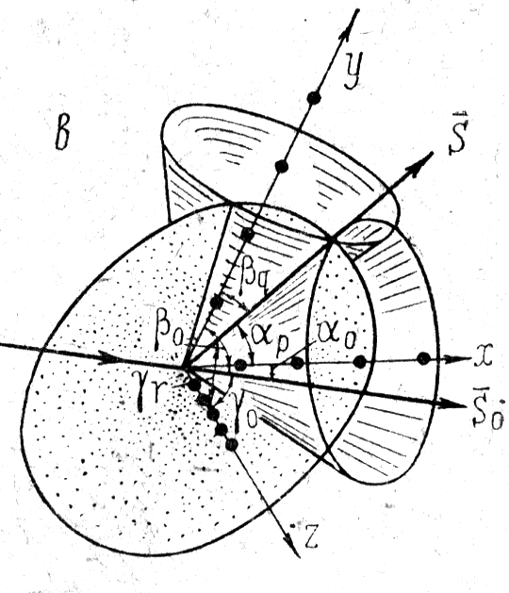
Рис. 1. | Рис. 2 | Рис. 3
Ці рівняння можуть отримати наочне геометричне трактування. Розглянувши будь-яке з рівнянь a(cosα- cosα₀) = pλ (рис. 1), що відповідає розсіянню від вузлового ряду, можна зробити висновок, що розсіяні промені з ненульовою інтенсивністю () будуть іти вздовж твірних конусів, для яких даний вузловий ряд є віссю, а кути при вершині дорівнюють 2α_{p} (де p∈Z) (рис. 2). Для опису об’ємного кристалу достатньо вибрати три довільні неколінеарних вузлові ряди, а напрямки розсіяння ненульової інтенсивності, що визначаються трьома рівняннями Лауе, відповідають твірним, що є спільними для трьох конусів, з відповідними напрямками в якості осей (рис. 3). Тобто три конуси повинні перетинатися по спільним прямим. Це досить жорстка вимога і для пошуку положення кристалу, в яких вони виконуються треба робити перебір параметрів (кутів падіння, розсіяння, довжин хвиль). В методі Лауе, наприклад, опромінення здійснюється випромінюванням з широким діапазоном хвиль, тому довжина хвилі є параметром, що перебирається. В методах обертання поступають по іншому. Монокристал розміщують так, що б важливий напрям його структури розташовувався вертикально. Цей напрям вибирається після дослідження методом Лауе. Падаючий промінь розміщують горизонтально. Таким чином один з кутів падіння, наприклад α₀ стає рівним 90°. Монокристал починають обертати навколо вертикальної осі, тим самим змінюючи інші кути (β_{0,} γ₀). Як тільки умови рівнянь Лауе виконуються, виникає розсіяний промінь. В будь-якому випадку, відбиття будуть лежати на одній з твірних конусів, для яких вісь обертання є їхньою віссю (рис. 3). Плівка для реєстрації відбитків розмішується в циліндричній камері (рис. 4), вісь якої є також вісь обертання монокристалу. Конуси і циліндр перетнуться по колах, а значить і відбитки будуть лежати саме цих колах. Після вилучення і розгортання плівки, виявляться, що відбитки, розташовані вздовж паралельних прямих (пошарово), які називаються шаровими лініями (від слова шар, рос. слой).
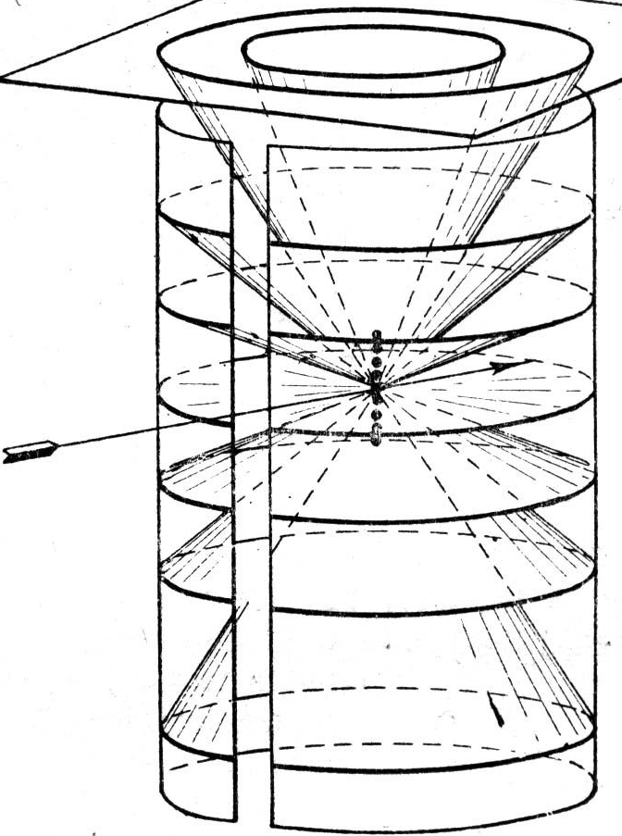 | 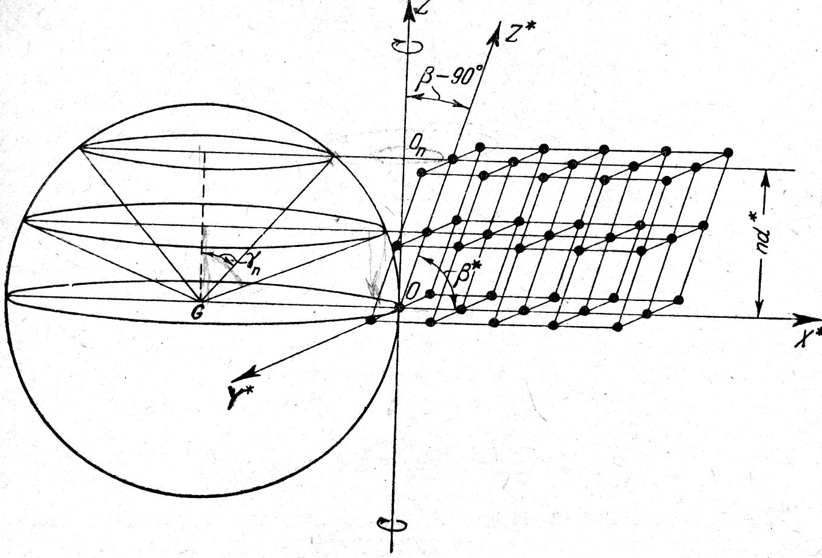
Рис. 4 | Рис. 5
Приклад експонованої плівки поданий на рис. 6. Таке розташування відбитків, можна також пояснити, виходячи з уявлень про обернену гратку і сферу відбивання. В оберненій гратці площинам прямої гратки відповідають вузлові ряди, перпендикулярні до площин прямої гратки, а певному вузловому напрямку прямої гратки відповідають площини оберненої гратки, що йому перпеникулярні. Якщо обертання кристалічної структури здійснюється навколо певного напрямку, то в оберненому просторі це відповідає обертанню певних вузлових площин паралельно самим собі (рис. 4). Перетин вузлів цих площин з сферою відбивання, відповідає ходу променя з ненульовою інтенсивністю, що іде від центра сфери через вузол в перетині і далі. Це пояснює виникнення променів, що йдуть вздовж твірних конусів.
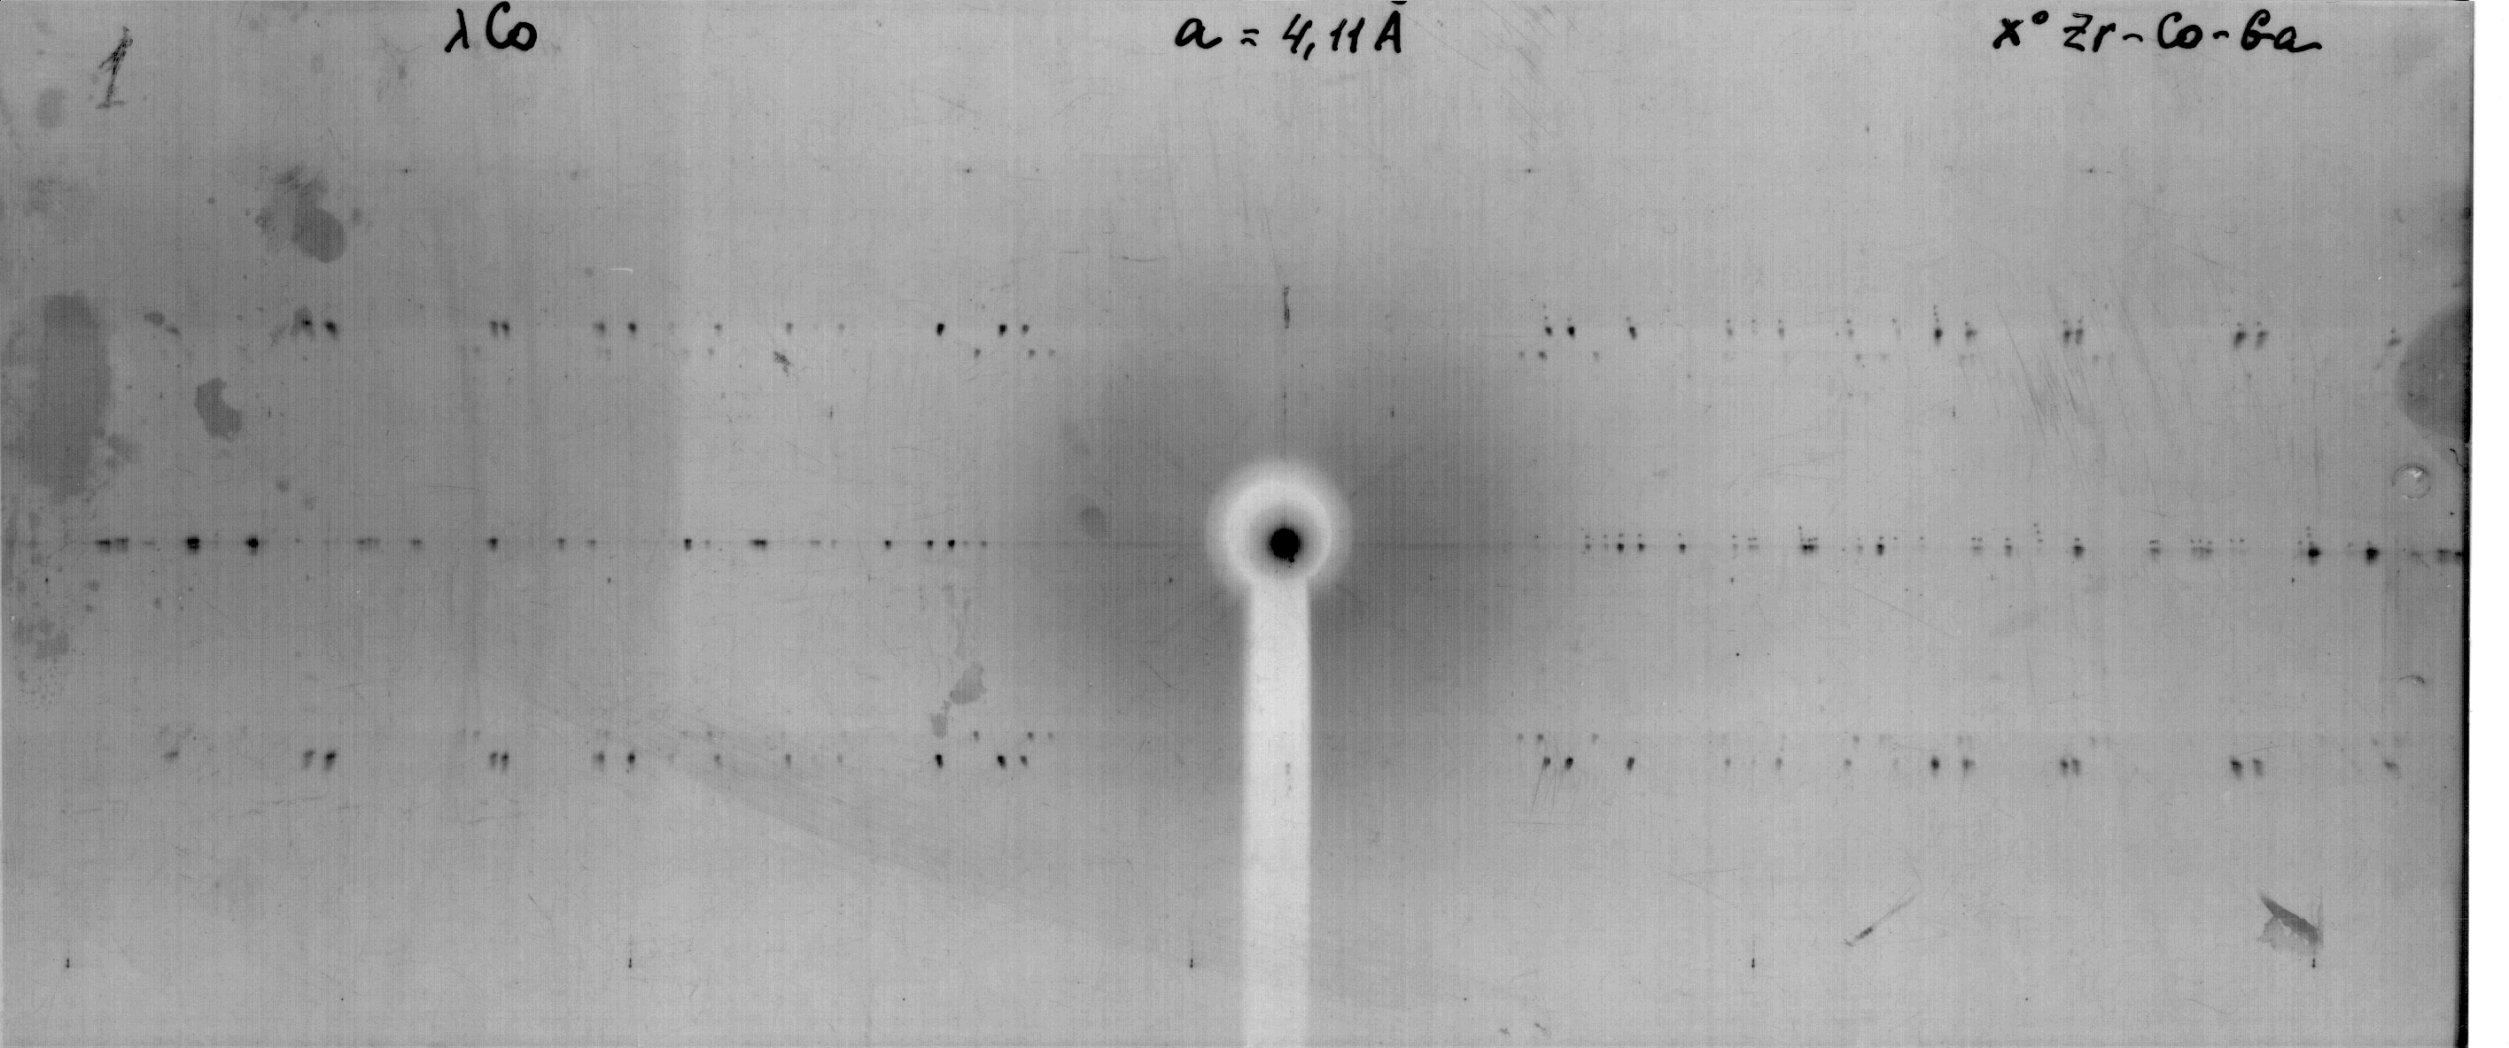 | 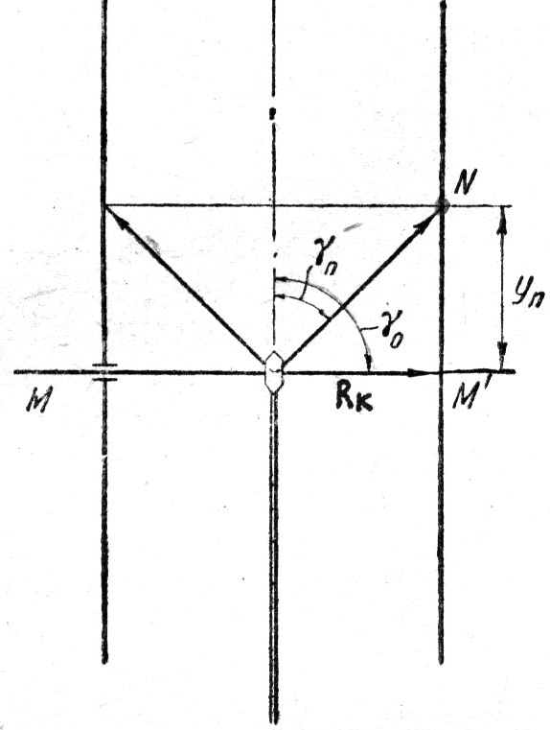
Рис. 6 | Рис. 7
Період ідентичності вздовж досліджуваного ряду можна знайти знаючи відстань між шарами на плівці (y_{n}) і радіус циліндричної камери R_{k} = 86 мм. рис. 7. Кожному шару буде відповідати свій порядок n, починаючи з нульового (центральна лінія) і далі 1, 2, 3 ... вверх, –1, –2, –3 ... вниз.
Довжина хвилі випромінювання в кожному випадку буде різною, її значення слід взяти з довідника. Скориставшись рівнянням Лауе і геометричними уявленнями, можна вивести формулу для розрахунку періоду ідентичності вздовж досліджуваного вузлового ряду:
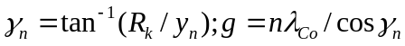 (1)
Хід роботи:
1. Ознайомитись з будовою рентгенівської камери РКВ-86-М1.
2. Отримати у викладача експоновану і проявлену плівку певного зразку.
3. По позначках на ній, визначити тип опромінювання, яке було використане. В довіднику знати довжину хвилі, що йому відповідає.
4. Декілька раз лінійкою виміряйте відстань між симетричними шаровимі лініями. Розділіть отримані значення навпіл. Це буде y_{n}. Де n — номер лінії.
5. За формулами (1) визначіть період ідентичності.

Робота № 3.
Індексування зображень оберненої гратки (КФОГ-гами)
та визначення рентгенівської групи симетрії
Короткі теоретичні відомості.
Точкова симетрія — це симетрія тіл, форма яких обмежена кінцевою кількістю площин. Також вона описує симетрія простору навколо певної точки.
Просторова симетрія кристала — це симетрія розташування його атомів.
Точкова симетрія описується точковими групами (їх 32), а просторова — просторовими (Федорівськими) групами (їх 230). В останніх враховується крім елементів точкової симетрії ще і трансляційна симетрія кристалічної гратки. Відповідно, в них присутні нові елементи симетрії — гвинтові осі і площини ковзаючого відбивання. Ці елементи симетрії вже не обов’язково перетинаються в одній точці.
Наявність особливих фізичних властивостей кристала (п’єзоелектричні, піроелектричні, оптична активність) обумовлюється його кристалічним класом. Дослідження цих властивостей дозволяє віднести ту чи іншу речовину до того чи іншого класу. Але точне визначення координат атомів, тобто визначення кристалічної (атомної) структури кристала, потребує визначення федорівської групи.
Основним методом визначення Федоровської групи є метод встановлення законів систематичних згасання рентгенівських відбиттів від різних площин кристала. Якщо визначено лауекласс і встановлені закони згасання, то Федоровська група або визначається однозначно, або залишаються можливими кілька варіантів федоровських груп, що належать одній рентгенівській групі але відносяться майже завжди до різних кристалічних класів. З 122-х рентгенівських груп, 50 містить тільки по одній федорівській групі. 11-ь рентгенівських груп містять по парі енантіоморфних федоровських груп, що відрізняються один від одного, як предмет і його зображення в дзеркалі. До інших 61-ї рентгенівської групи припадає 158 федоровських груп (орієнтовно від 2 до 5). Розрізнити ці федорівські групи однозначно тільки за погасаннями не вдається. Однак, використовуючи аналіз статистики розподілу відбитків по їх інтенсивностях (коли в елементарній комірці атомів багато), аналіз числа атомів в одній елементарній комірці (коли їх в ній небагато) і інші, більш складні, рентгенівські методи, можна визначити симетрію кристала в кінцевому підсумку однозначно .
Де-Іонг і Боуман запропонували конструкцію камеру в якій плівка оберталась з зразком таким чином, що картина на ній була тотожною проекції певної площини оберненої гратки досліджуваного монокристалу (так зване неспотворене зображення оберненої гратки). Схема цього методу подано на рис. 1.
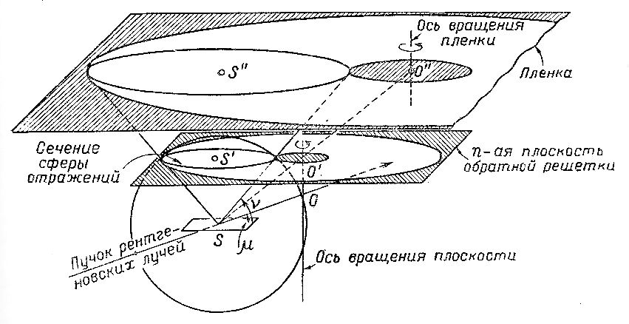
Рис. 1
Приклади рентгенограм подано на рис. 2.
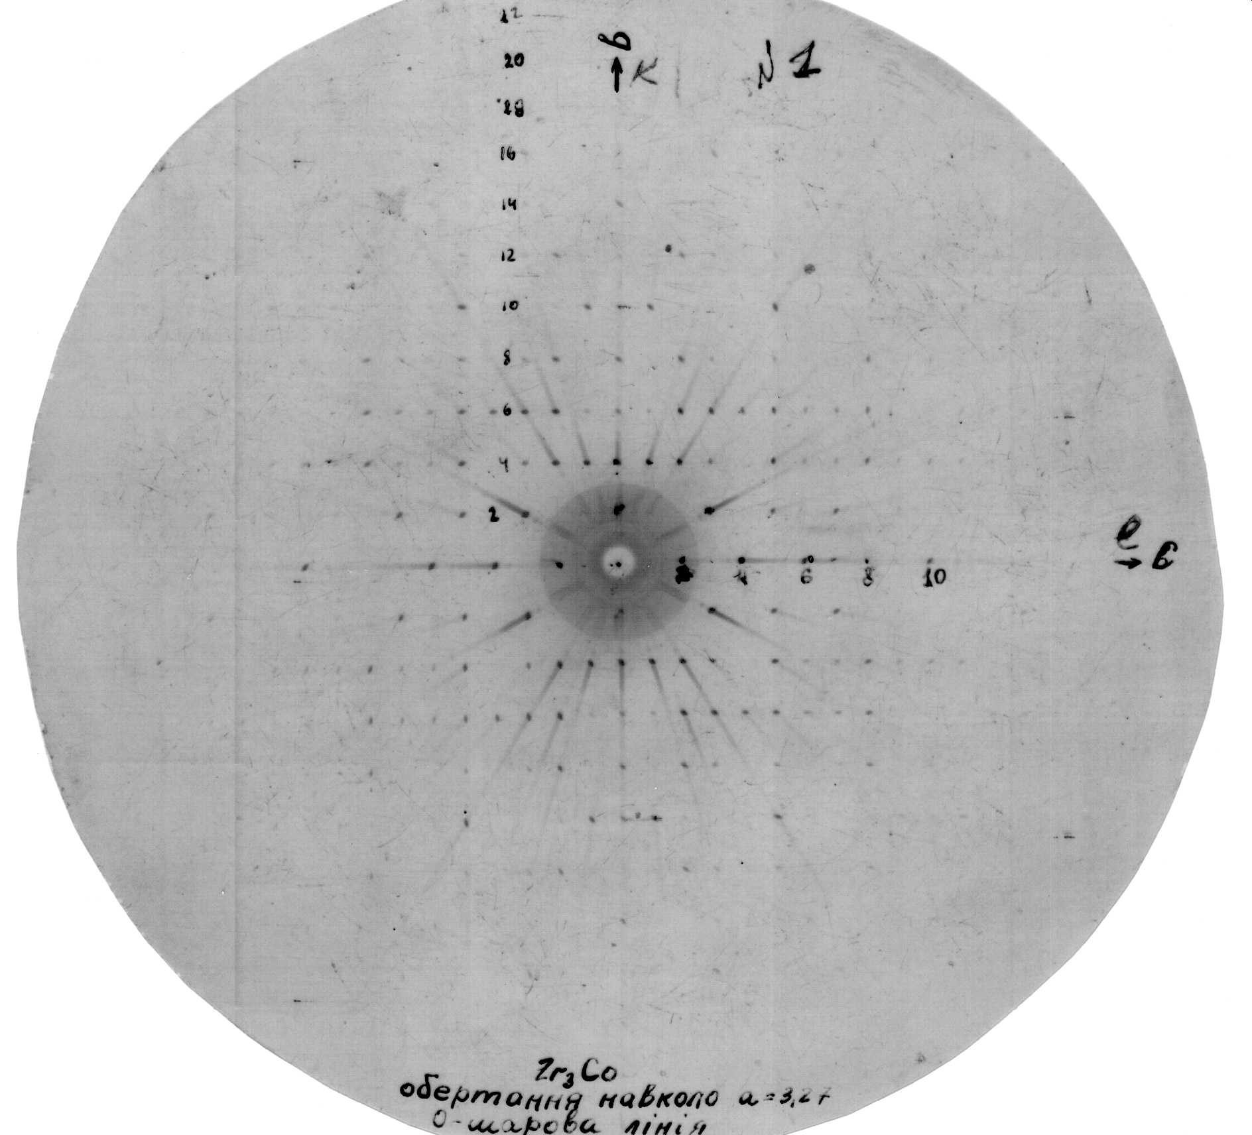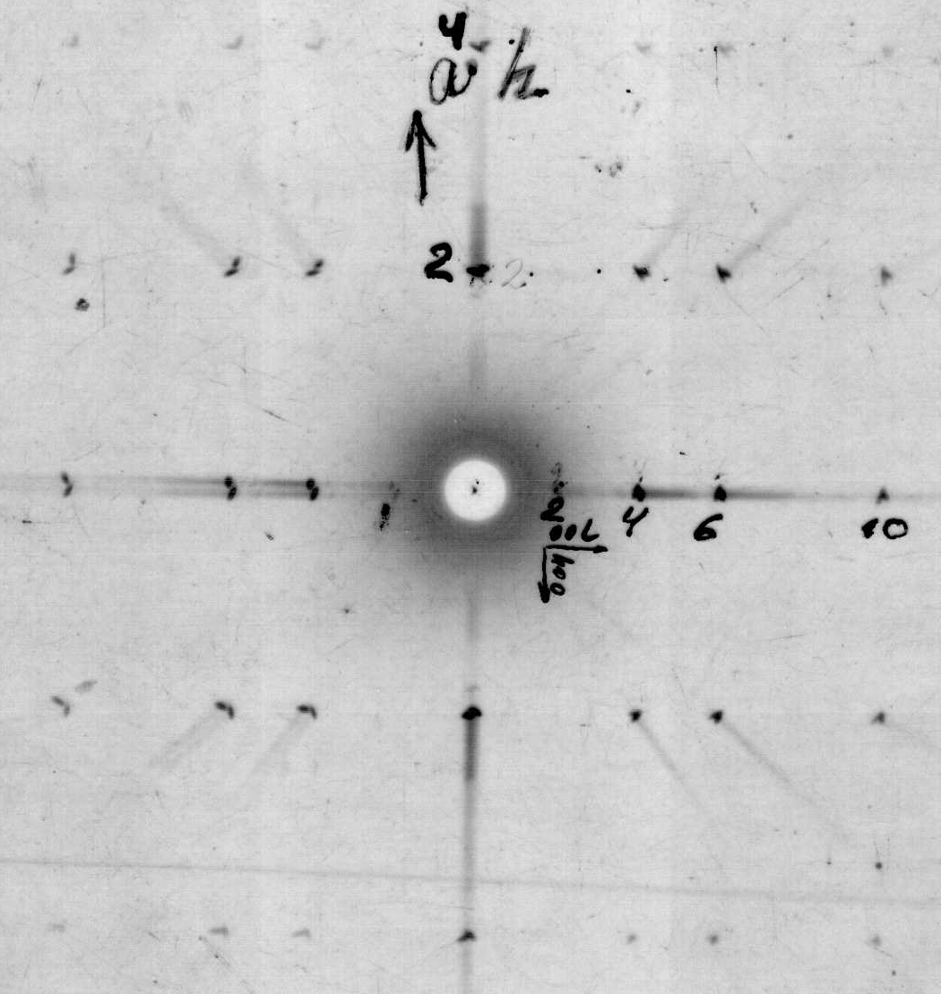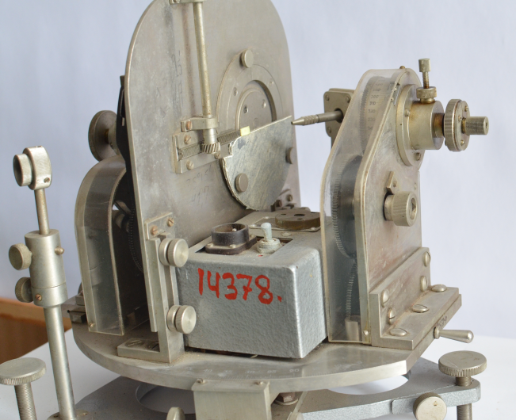
a, n=0
b, n=0
Рис. 2. Рис. 3
Зовнішній вигляд камери подано на рис. 3.
Для зясування законів систематичного погасання потрібні зображення не менш як двох вузлових сіток оберненої гратки: нульової і першої. Недолік камери типу КФОР полягає в наявності сліпої зони в центрі отриманих сіток.
Як відомо, наявність трансляційної симетрії в гвинтових осях, площинах ковзаючого відбивання і т.п., призводить по «погасання» деяких відбить — вони мають нульову інтенсивність в порівнянні з примітивними гратками.
Безпосередня зйомка оберненої гратки, дозволяє виявити відсутність відбить і тим самим характерні трансляційні елементи для досліджуваного монокристалу. По цим елементам можна виявити просторові групи, які з них утворюються. Також були створені таблиці, які узагальнювали ці закономірності погасань і дозволяли зразу визначати можливі просторові групи. В цьому посібнику вони подаються в редакції Г. Жданова і В. Поспеловим (ЖЕТФ, 15, 709, 1945 р.) В таблиці рентгенівські групи розподілені по сингоніям і лауевським класам. Подані номера рентгенівських груп, дифракційні символи і закони погасань, що їх повязують. Тире означає відсутність погасань. Знак ∑ означає закон погасаннь гранеценецентрованої гратки: h+k=2n+1; l+k=2n+1; h+l=2n+1. В прямокутник виділені так звані незалежні погасання, необхідні і достатні для визначення даної рентгенівської групи.
Хід роботи:
1. Ознайомитись з будовою камери типу КФОР, призначену для отримання неспотвореного зображення площин оберненої гратки.
2. Кожен студент отримує свою експоновану плівку, зняту від одного зразка, але від різних площин.
3. Здійснити індексування рефлексів.
4. Визначити закономірності погасання.
5. Знайти в таблиці рентгенівські групи, що їм відповідають
5. Об’єднати результати декількох студентів і остаточно вибрати ту рентгенівську групу, яка задовольняє усим рентгенограмам зразків.

Зміст
Передмова 3
Вступ 5
Робота 1. Визначення симетрії, орієнтації і розмірів елементарної комірки кристалу методом зведеної гномостереографічної проекції 10
Робота № 2. Розрахунок періоду ідентичності напрямку з рентгенограм, отриманих методом обертання 21
Робота № 3. Індексування КФОГ-ргами та визначення рентгенівської групи симетрії 24
Зміст 27

